МІНІСТЕРСТВО ОСВІТИ І НАУКИ, МОЛОДІ ТА СПОРТУ УКРАЇНИ
ЧЕРНІГІВСЬКИЙ НАЦІОНАЛЬНИЙ ТЕХНОЛОГІЧНИЙ УНІВЕРСИТЕТ
КАФЕДРА ІНФОРМАЦІЙНИХ ТА КОМП’ЮТЕРНЫХ СИСТЕМ

МОДЕЛЮВАННЯ РОБОТИ ВИБОРЧОЇ ДІЛЯНКИ

Курсова робота з дисципліни “Інженерія програмного забезпечення”

Виконавці  студенти гр. КС-111 |  | Олексієнко П.Д.  Гапон Є.С.  Омельченко Н.В.
Керівник  Доцент  Доцент |  | Бивойно П.Г.  Пріла О.А.

2015
ТЕХНІЧНЕ ЗАВДАННЯ
на виконання курсової роботи з дисципліни
«Інженерія програмного забезпечення»
Тема: Моделювання роботи виборчої ділянки, Варіант «Election»
Виконавці: Олексієнко П.Д., Гапон Є.С., Омельченко Н.В. гр. КС-111.
Опис системи
На виборчій дільниці працює кілька регістраторів, до кожного з яких надходить свій потік виборців. Зареєструвавшись, виборець стає у чергу до якоїсь кабінки, потім заходить до неї і вибирає свого кандидата. Після цього він опускає бюлетень до однієї з урн.

Завдання на проектування
Створити Java застосування для імітаційного моделювання роботи ділянки тестування комп'ютерів, яке дозволить:
- налаштування параметрів моделі, а саме: час реєстрації, час заповнення бюлетеня, час закидання до урни, інтервал появи виборців, кількість реєстраторів, кількість кабінок, кількість урн, час моделювання;
- проведення тестових запусків моделі при різних налаштуваннях, а саме: черга на реєстрацію, черга до кабінок, черга до урн, час чекання на реєстрацію, час чекання кабінки, час чекання урни, час простою реєстратора;
- проведення експериментів для отримання статистичних характеристик для довжини черги на реєстрацію, черги до кабінок, черги до урн;.

Обсяг текстової документації
Робота обсягом 15-20 с. формату А4
Орієнтовна трудомісткість роботи – 36 людино-годин.
Дата представлення роботи – останній тиждень 2-го модуля

Керівник роботи
доцент Бивойно П.Г.
« » 2015 р.

РЕФЕРАТ
Курсова робота 42 с, 39 малюнок.
У проекті описаний процес, результати проектування і розробки моделі роботи виборчої ділянки.
Дана модель системи розроблена на основі засобів мов UML (діаграми, що відображують логічну структуру додатка) і Java (безпосередня реалізація додатка).
Результат розробки оформлений у вигляді UML-діаграм і Java-додатка, що приводяться в додатку до курсового проекту.
Робота інформаційно-комп'ютерній системи можлива в будь-якій операційній системі, де є платформа Java, на комп'ютерах, сумісних з IBM РС.
Розробка програмного продукту проводилася згідно відомим алгоритмам, але для підвищення точності і оптимізації роботи були проведені деякі удосконалення у бік забезпечення паралельної роботи декількох моделей, про що детальніше буде сказано нижче.
Подальший розвиток роботи можливий у бік поліпшення зовнішнього інтерфейсу.
Проект має практичну цінність. Розрахунок економічної ефективності не проводився.
ПРОЕКТУВАННЯ, ДІАГРАМА, UML, JAVA, КЛАС, ІНТЕРФЕЙС, МОДЕЛЬ.
РЕФЕРАТ
Курсовя работа, 42 с., 39 рисунок.
В проекте описан процесс, результаты проектирования и разработки модели изберательского участка.
Данная модель системы разработана на основе средств языков UML (диаграммы, отображающие логическую структуру приложения) и Java (непосредственная реализация приложения).
Результат разработки оформлен в виде UML-диаграмм и Java-приложения, приводимых в приложении к курсовому проекту.
Работа информационно-компьютерной системы возможна в любой операционной системе, где есть платформа Java, на компьютерах, совместимых с IBM PC.
Разработка программного продукта производилась согласно известным алгоритмам, но для повышения точности и оптимизации работы были проведены некоторые усовершенствования в сторону обеспечения параллельной работы нескольких моделей, о чем более подробно будет сказано ниже.
Дальнейшее развитие работы возможно в сторону улучшения внешнего интерфейса.
Проект имеет практическую ценность. Расчет экономической эффективности не производился.
ПРОЕКТИРОВАНИЕ, ДИАГРАММА, UML, JAVA, КЛАСС, ИНТЕРФЕЙС, МОДЕЛЬ.
THE ABSTRACT
Coursework 42 pages, 39 pictures.
In this project described process, results of planning and development of model of poll.
This model of the system is developed on the basis of facilities of languages of UML (diagrams which represent the logical structure of addition) and Java (direct realization of addition).
The result of development is designed as UML-diagrams and Java-application, that led in an appendix to the course project.
Work to informatively computer systems possible in any operating system, where a platform of Java is, on computers, compatible from IBM RS.
Development of software product was conducted in obedience to the known algorithms, but for the increase of exactness optimizations of work were conducted some improvements toward providing of parallel work of a few models, about what it will be сказано more detailed.
Subsequent development of work is possible toward the improvement of front-end interface.
The project has a practical value. The calculation of economic efficiency was not conducted.
PLANNING, DIAGRAM, UML, JAVA, CLASS, INTERFACE, MODEL.
ЗМІСТ

1 АНАЛІЗ СИСТЕМИ, ЩО ПІДЛЯГАЄ МОДЕЛЮВАННЮ 7
1.1 Виділення основних абстракцій системи 7
1.2 Аналіз активних абстракцій системи 8
1.2.1 Реєстратор 8
1.2.2 Виборець 8
1.3 Аналіз можливостей фреймворку Simulation для реалізації абстракцій системи 9
2 РЕАЛІЗАЦІЯ СИСТЕМИ 10
2.1 Реалізація шару подання 10
2.2 Реалізація шару моделі 14
2.2.1 Клас Factory 14
2.2.2 Клас Model 15
2.3 Реалізація компонентів моделі 17
2.3.1 Клас Viborets 17
2.3.2 Клас Registrator 18
3 РЕЗУЛЬТАТИ ТЕСТУВАННЯ ПРОГРАМИ 20
3.1 Режим «Тест моделі» 20
3.2 Режим «Статистика» 20
3.3 Режим «Регрес аналізу» 28
3.4 Режим «Перехідний процес» 32
4 ПРОЦЕС РОБОТИ З ВЕБ-ДОДАТКОМ УПРАВЛІННЯ ПРОЕКТАМИ І ЗАВДАННЯМИ REDMINE 35
4.1 Веб-додаток управління проектами і завданнями Redmine 35
4.2 Система контролю версіями Git 36
4.3 Система збирання проектів 39
ВИСНОВКИ 41
РЕКОМЕНДОВАНА ЛІТЕРАТУРА 42

1 АНАЛІЗ СИСТЕМИ, ЩО ПІДЛЯГАЄ МОДЕЛЮВАННЮ

1.1 Виділення основних абстракцій системи
Систему, що підлягає дослідженню шляхом моделювання, можна схематично представити у вигляді діаграми, що наведена на рисунку 1.1.
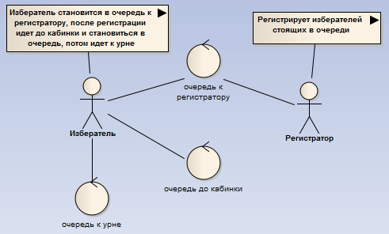
Рисунок 1.1 – Діаграма бізнес процесів у системі
Результати першого кроку аналізу системи по визначенню ключових абстракцій, наведені у таблиці 1.1.
Таблиця 1.1 – Абстракції системи, що підлягає моделюванню
Абстракція | Перелік завдань
Виборець | Реєстрація на виборах, заповнення бюлетеня, закидання бюлетеня в урну.
Черга до реєстратора | Місце, де знаходяться виборці, що чекають на реєстрацію. Забезпечити динамічну індикацію змін свого розміру у часі.
Черга до кабінки | Місце, де знаходяться виборці, що чекають на вільну кабінку. Забезпечити динамічну індикацію змін свого розміру у часі.
Черга до урни | Місце, де знаходяться виборці, що чекають на вільну урну. Забезпечити динамічну індикацію змін свого розміру у часі.
Реєстратор | Реєструвати нових виборців, якщо немає черги то простоювати.

1.2 Аналіз активних абстракцій системи
Активними абстракціями системи є виборець, реєстратор. Розглянемо їх поведінку та представимо у вигляді діаграм діяльності.

1.2.1 Реєстратор
Завдання абстракції – провірити наявність виборців у черзі , якщо виборці є, то реєстратор виконує свою роботу, тобто реєструє і відправляє до кабінки. Після цього цикл повторюється знову. Ці дії реєстратор має виконувати впродовж усього часу моделювання.
Для роботи реєстратора необхідні дані, перелік яких наведено у таблиці 1.3.
Таблиця 1.3 – Атрибути абстракції касир
Назва поля | Клас | Призначення поля
qVib | QueueForTransactions | Черга до реєстраторів
rnd | ChooseRandom | Генератор виборців
isViborets | BooleanSupplier | Очікування виборця

Правила дії касира схематично можна представити у вигляді діаграми діяльності, рисунок 1.2.

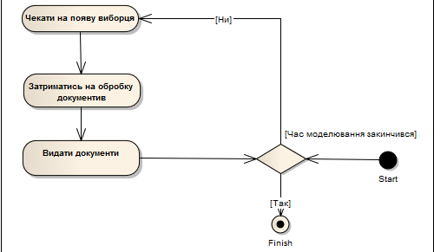
Рисунок 1.2 – Діаграма діяльності абстракції реєстратор

1.2.2 Виборець
Намагається стати в чергу до реєстратора, чекає на видачу бюлетеня, стає у чергу до кабінок, чекає на звільнення кабінки, займає кабінку заповнює бюлетень, звільняє кабінку і стає в чергу до урн, чекає на звільнення урни, займає урну і кидає в неї бюлетень, звільняє урну.
Правила дій виборця схематично можна представити у вигляді діаграми діяльності, рисунок 1.3.
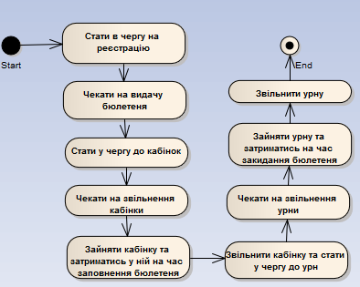
Рисунок 1.3 – Діаграма діяльності абстракції «виборець»

1.3 Аналіз можливостей фреймворку Simulation для реалізації абстракцій системи
Ресурси фреймворку simulation дозволяють ефективно реалізувати абстракції системи у вигляді класів.
Перш за все розглянемо абстракції, що мають виконувати правила дії у часі. Такими абстракціями є виборець та реєстратор. Для моделювання таких абстракцій фреймворк Simulation містить абстрактний клас process.Actor, на основі якого можна створити класи, що реалізують особливості абстракцій виборець та реєстратор. Для цього необхідно тільки визначити у класі-спадкоємці правила дії відповідної абстракції та її поля.
Абстракції «черга до реєстратора» «черга до кабінок», «черга до урн», можна реалізувати як об’єкти класу queues.QueueForTransactions.
Результати цього етапу аналізу наведені у таблиці 1.2.
Таблиця 1.2 – Результати аналізу можливостей фреймворку simulation для реалізації абстракцій системи
Назва абстракції | Відповідний клас фреймворку simulation, його спадкоємець, або новий клас
Реєстратор | Клас Registrator, спадкоємець класу Actor
Виборець | Клас Viborets, спадкоємець класу Actor
Черга до реєстратора | QueueForTransactions
Черга до кабінок | QueueForTransactions
Черга до урн | QueueForTransactions

2 РЕАЛІЗАЦІЯ СИСТЕМИ

2.1 Реалізація шару подання
Основою шару подання є інтерфейс користувача, який представлено на рисунках 2.1, 2.2. Інтерфейс був створений відповідно до завдань, що були визначені вище. Інтерфейс спроектовано як сукупність трьох основних панелей.
Основою інтерфейсу є компонент SplitPanel.
Ліву частину цієї панелі займає панель для розміщення компонентів для налаштування моделі і присутня на екрані у всіх режимах роботи.. У якості менеджера компоновки вибрано GridLayout.
Праворуч розташований компонент TabbedPane, на закладках якого одна під одною розташовані панелі, що з’являються після вибору відповідного режиму роботи. Для панелей застосовано менеджер компоновки GridBagLayout, що дозволяє змінювати розміри вікна застосування не порушуючи його дизайн.
У проекті передбачено два режими роботи. Перший режим, це режим тестування моделі із динамічною індикацією зміни розмірів черг у часі. Другий режим використовується для збирання та виведення на екран статистичних даних про роботу моделі.
Для запуску моделі у режимі тестування використовується кнопка «TEST», з якою пов’язано виклик методу startTest(), текст якого наведено у лістингу 1.1. У методі готуються до виводу графіків діаграми, створюються фабрика моделей, диспетчер та модель. Далі модель готується до роботи у режимі тестування, після чого стартує диспетчер.
Кнопка «TEST» блокується на період моделювання, а її розблокування реалізується спеціально створеним додатковим об’єктом, що чекає завершення роботи диспетчера.
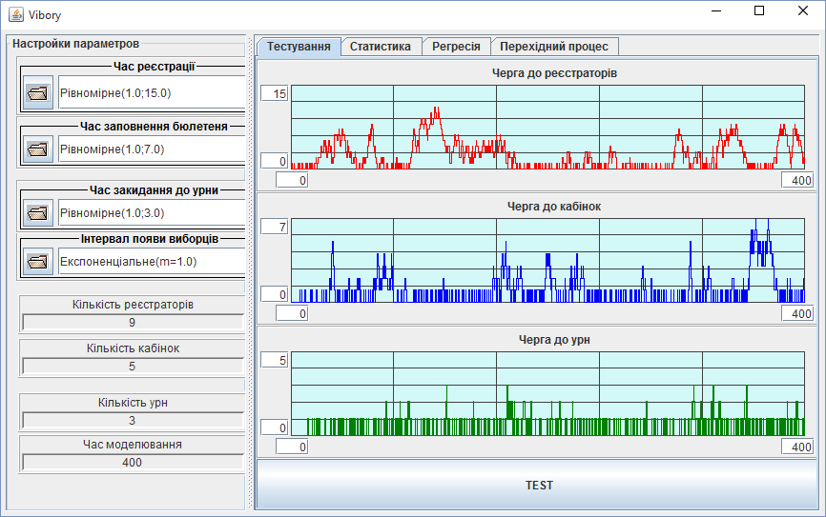
Рисунок 2.1 – Інтерфейс користувача моделі у режимі тестування
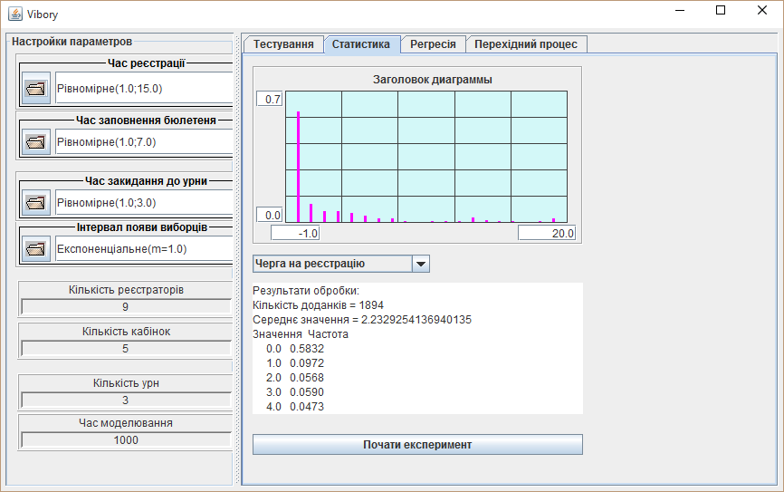
Рисунок 2.2 – Інтерфейс користувача моделі у режимі статистики
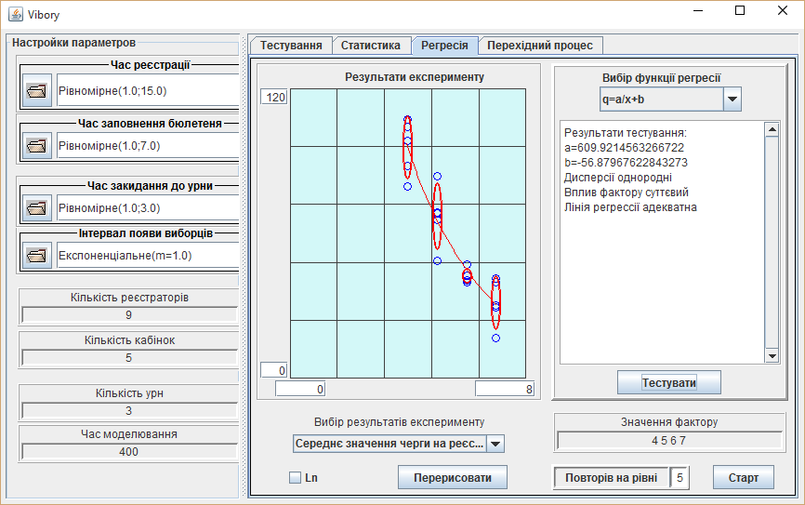
Рисунок 2.3 – Інтерфейс користувача у режимі регресу аналізу
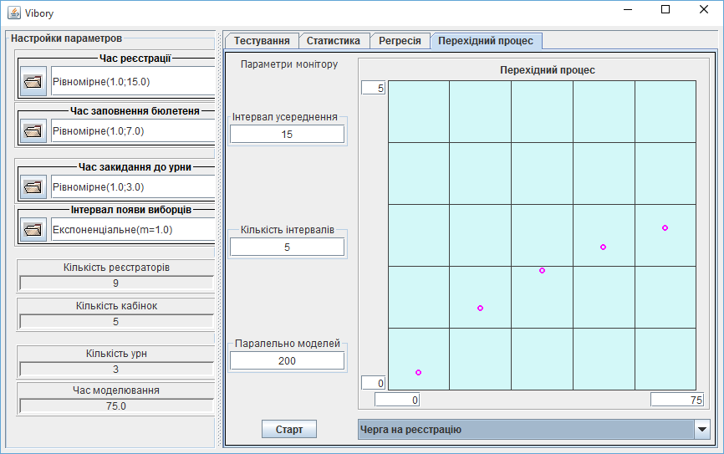
Рисунок 2.4 – Інтерфейс користувача у режимі перехідного процесу
Текст методу наведено у лістингу 2.1. У методі готуються до виводу графіків діаграми, створюються фабрика моделей, диспетчер та модель.
Лістинг 2. 1 - Метод запуску процесу моделювання у режимі тестування
private void start_test() {
final Dispatcher dispatcher = new Dispatcher();
Factory factory = new Factory(Main.this);
Model model = factory.createModel(dispatcher);
model.initForTest();
btnNewButton.setEnabled(false);
getDiagram().clear();
getDiagram_1().clear();
getDiagram_2().clear();
dispatcher.start();
new Thread(){
public void run(){
try {
dispatcher.getThread().join();
} catch (InterruptedException e) {
e.printStackTrace();
}
btnNewButton.setEnabled(true);
}
}.start();
}
})

Для запуску моделі у режимі накопичення статистичної інформації використовується кнопка «Почати експеримент» закладки «Статистика», з якою пов’язано виклик методу stat(), текст якого наведено у лістингу 2.2. на початку методу візуальна частина готується для виведення статистичної інформації. Потім у методі створюються фабрика моделей, диспетчер та модель.
Далі модель готується до роботи у режимі накопичення статистики, після чого стартує диспетчер.
У методі також створюється об’єкт, що реагує на завершення роботи диспетчера, виводячи на екран статистичні характеристики черги у вигляді діаграми та тексту. Він же і розблоковує кнопку «Почати експеримент».
Лістинг 2.2 - Метод запуску процесу моделювання у режимі статистики
protected void stat() {

final Dispatcher dispatcher = new Dispatcher();
Factory factory = new Factory(Main.this);
model = factory.createModel(dispatcher);
model.initForStat();
getDiagram_stat().clear();
getTextArea().setText("");
getBtnStat().setEnabled(false);
dispatcher.start();
new Thread() {
public void run() {
try {
dispatcher.getThread().join();
} catch (InterruptedException e) {
e.printStackTrace();
}
getBtnStat().setEnabled(true);
model.getHistoToReg().showRelFrec(getDiagram_stat());
getTextArea().setText(model.getHistoToReg().toString());
getTextArea().select(0, 0);

}
}.start();
}

Як видно на рисунку 2.3, в нас є вкладка «Регресія». Для проведення регресійного аналізу отриманих експериментальних даних використовується компонент regresAnaliser класу widgets.regres.RegresAnaliser фреймворку simulation. Він дозволяє дослідникові визначити, чи є суттєвим вплив фактору, вибрати функцію регресії для отриманих даних та перевірити її на адекватність. У разі проведення експериментів на одному рівні можна отримати параметри довірчого інтервалу.
Регрес аналіз можна поділити на дві частини: це параметри експерименту та тестування за допомогою вибору функції регресії. В параметрах експерименту задається значення фактору, повторення на рівні. Всі данні після запуску будуть прорисовуватися на графіку. В тестуванні ж, ми проводимо перевірку з різними функціями регрес аналізу.
На рисунку 2.4 представлений «Перехідний процес».
Ще одна важлива функція шару подання – надання доступу до своїх компонент іншим класам. Перелік відповідних публічних методів наведено на рисунку 2.5.
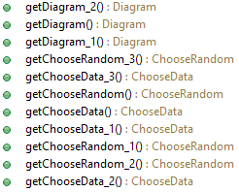
Рисунок 2.5 – Публічний інтерфейс шару подання

2.2 Реалізація шару моделі
До складу цього шару входять два класи – клас фабрики моделей та клас моделі.

2.2.1 Клас Factory
Завдання об’єктів цього класу – дозволити створення моделі і передачу їй посилання на диспетчера за допомогою методу createModel(Dispatcher), що передбачений інтерфейсом IModelFactory. Окрім того, моделі має бути передано посилання на візуальну частину. Тому конструктор фабрики створено таким чином, щоб отримати відповідне посилання і запам’ятати його.
Сама модель створюється за допомогою конструктора з двома параметрами. Текст класу фабрики наведено у лістингу 2.3.
Лістинг 2.3 - Клас фабрики моделей

public Model createModel(Dispatcher dispatcher) {
Model newModel = new Model(dispatcher, main);
return newModel;
}

2.2.2 Клас Model
Клас модель побудовано виходячи з того, що модель буде створюватися перед кожним її запуском. Це значно спрощує програмування і підвищує його надійність, тому що при цьому усі компоненти моделі теж створюються заново і не потребують ініціалізації.
Перелік атрибутів моделі наведено у лістингу 2.4.
Лістинг 2.4 - Перелік атрибутів моделі
Dispatcher dispatcher;
Main gui;
private GenViborets genViborets;
private Registrator reg;
MultiActor multiReg;
int nCabs;
int nBoxs;
private QueueForTransactions qViborets;
private QueueForTransactions qCab;
private QueueForTransactions qBox;
private DiscretHisto histoToReg;
private DiscretHisto histoToCab;
private DiscretHisto histoToBox;
private Histo histoWaitForBool;
private Histo histoWaitForCab;
private Histo histoWaitForBox;
private Histo histoWaitForViborets;
Для створення моделі використовується конструктор з двома параметрами, який забезпечує гарантовану передачу моделі посилань на візуальну частину і диспетчера. Решта компонентів створюється безпосередньо у моделі. Конструктор наведено у лістингу 2.5.
Конструктор забезпечує також передачу акторів моделі до стартового списку диспетчера за допомогою методу componentsToStartList().
Лістинг 2.5 - Конструктор моделі
public Model(Dispatcher d, Main g) {
if (d == null || g == null) {
System.out.println("Íå âèçíà÷åíî äèñïåò÷åðà àáî GUI äëÿ Model");
System.out.println("Ïîäàëüøà ðîáîòà íåìîæëèâà");
System.exit(0);
}
dispatcher = d; gui = g;
nCabs = gui.getChooseData_1().getInt();
nBoxs = gui.getChooseData_2().getInt();
componentsToStartList();
}
Такий конструктор можна вважати стандартним для виконання курсового проекту. Натомість, зміст методу componentsToStartList() залежіть від конкретного завдання. У нашому випадку цей метод має вигляд, представлений у лістингу 2.6.
Лістинг 2.6 - Метод componentsToStartList()
private void componentsToStartList() {
dispatcher.addStartingActor(getGenViborets());
dispatcher.addStartingActor(getMulr());
}

Об’єкти класу MultiActor створюються дещо інакше. Такому об’єкту потрібно передати посилання на зразок, що буде клонуватися, та задати кількість клонів. Наводимо тут метод створення реєстраторів, лістинг 2.7.
Лістинг 2.7 – Метод створення касирів
private MultiActor getMulr(){
if ( multiReg== null){
multiReg = new MultiActor();
multiReg.setNameForProtocol("MultiReg äëÿ ðåã³ñòðàö³¿");
multiReg.setOriginal(new Registrator("Ðåã³ñòðàòîð", gui, this));
multiReg.setNumberOfClones(gui.getChooseData().getInt());
}
return multiReg;
}

Об’єкти для черг створюються також інакше. У класі QueueForTransactions відсутні конструктори з параметрами. Тому посилання, що необхідні чергам слід передавати через методи set…(). Для прикладу наведемо метод getqViborets (), лістинг 2.8.
Лістинг 2.8 – Метод відкладеного створення черги до реєстратора
public QueueForTransactions getqViborets() {
if(qViborets == null){
qViborets = new QueueForTransactions();
qViborets.setDispatcher(dispatcher);
qViborets.setDiscretHisto(getHistoToReg());
}
return qViborets;
}

Аналогічно створюються об’єкти для гістограм.
Завершується робота над класом моделі створенням методів ініціалізації моделі для можливих режимів роботи. Ці методи налаштовують модель до вимог конкретного режиму. Так у методі initForTest() діаграмам передаються посилання на об’єкти класу Painter, що забезпечує відображення цих черг на гістограмах. У методі initForStat() блокується виведення протоколу на консоль.
У інших режимах може виникнути потреба реалізації методів деяких інтерфейсів. Якщо методи ініціалізації з цих інтерфейсів передають якісь налаштування компонентам моделі, то ці налаштування доцільно перенести до шару подання звідки компоненти їх можуть отримати.
Перелік публічних методів моделі, що утворюють її інтерфейс наведено на рисунку 2.6.
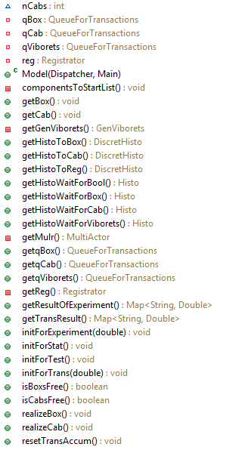
Рисунок 2.6 – Публічний інтерфейс моделі

2.3 Реалізація компонентів моделі
Класи, що потребують реалізації у даному проекті – це класи для виборця і реєстратора.

2.3.1 Клас Viborets
Лістинг 2.7 – Клас Viborets

package rgr;
import java.util.StringTokenizer;
import process.Actor;
import process.DispatcherFinishException;
import process.QueueForTransactions;
import widgets.ChooseRandom;
import java.util.function.BooleanSupplier;

public class Viborets extends Actor{
private Model model;
private Main gui;
private QueueForTransactions qReg;
private boolean bul;
private BooleanSupplier bool;
private BooleanSupplier freeCabs;
private ChooseRandom rnd;
private ChooseRandom rnd1;
private BooleanSupplier freeBoxs ;

public boolean isBul() {
return bul;
}
public void setBul(boolean b) {
this.bul = b;
}
public Viborets(String name, Main gui, Model model) {
this.setNameForProtocol(name);
this.model = model;
this.gui = gui;
}
@Override
protected void rule() {
init_fields();
model.getqViborets().add(this);
try {
double time = getDispatcher().getCurrentTime();
waitForCondition(() -> isBul(), "Отримати бюлетень");
double waitTime = getDispatcher().getCurrentTime() - time;
model.getHistoWaitForBool().add(waitTime);
model.getqCab().add(this);
double time2 = getDispatcher().getCurrentTime();
waitForCondition(() -> model.isCabsFree(), "Зайти в кабіну");
double waitTime2 = getDispatcher().getCurrentTime() - time2;
model.getHistoWaitForCab().add(waitTime2);
model.getqCab().remove(this);
model.getCab();
holdForTime(rnd.next());
model.realizeCab();
model.getqBox().add(this);
double time3 = getDispatcher().getCurrentTime();
waitForCondition(() -> model.isBoxsFree(), "Покласти в урну бюлетень");
double waitTime3 = getDispatcher().getCurrentTime() - time3;
model.getHistoWaitForBox().add(waitTime3);
model.getqBox().remove(this);
model.getBox();
holdForTime(rnd1.next());
model.realizeBox();

} catch (DispatcherFinishException e) {
return;
}
private void init_fields() {
rnd = gui.getChooseRandom_1();
rnd1 = gui.getChooseRandom_2();
}
}

2.3.2 Клас Registrator
Лістинг 2.8 - Клас Registrator

package rgr;
import java.util.function.BooleanSupplier;
import process.Actor;
import process.DispatcherFinishException;
import process.QueueForTransactions;
import widgets.ChooseRandom;

public class Registrator extends Actor{
private QueueForTransactions qVib;
private QueueForTransactions qCab;
double modelling_time;
private Main gui;
private Model model;
ChooseRandom rnd;
private BooleanSupplier isViborets;

public Registrator(String string, Main gui, Model model) {
this.setNameForProtocol(string);
this.gui = gui;
this.model = model;
}
protected void rule() {
init_fields();
while (getDispatcher().getCurrentTime() <modelling_time){
try {
double time = getDispatcher().getCurrentTime();
waitForCondition(()-> qVib.size()>0 && !((Viborets)(qVib.peekFirst())).isBul(), "Має бути виборець");
double waitTime = getDispatcher().getCurrentTime() - time;
model.getHistoWaitForViborets().add(waitTime);
Viborets viborets = (Viborets) model.getqViborets().removeFirst();
holdForTime(rnd.next());
viborets.setBul(true);
getDispatcher().printToProtocol("Регістратор видає бюлетень виборцю");
} catch (DispatcherFinishException e) {
return;
}
}
}
private void init_fields() {
rnd = gui.getChooseRandom();
modelling_time = gui.getChooseData_3().getDouble();
qVib = model.getqViborets();
qCab = model.getqCab();

}
}

3 РЕЗУЛЬТАТИ ТЕСТУВАННЯ ПРОГРАМИ
Тестування програми проводилося з метою з’ясування її працездатності, адекватної реакції на зміну налаштувань та підтвердження можливості її використання для дослідження реальної системи.

3.1 Режим «Тест моделі»
У процесі тестування вивчалися реакції системи на зміну усіх налаштувань моделі.
На всі зміни налаштувань модель реагувала адекватно. У разі зміни налаштувань кількості реєстраторів, кількості кабінок, кількості урн та часу моделювання, відповідно до нових значень цих параметрів змінювалися і налаштування діаграм.
Шляхом експериментів з моделлю було підібрано налаштування моделі, що забезпечували такий режим роботи системи, при якому черги виборців до реєстраторів були невеликими і розмір черги не збільшувався до критичного.
Результати роботи моделі у цьому режимі показано на рисунку 3.1.

Рисунок 3.1 – Результати роботи моделі у нормальному режимі

3.2 Режим «Статистика»
У процесі тестування проводився аналіз працездатності застосування у режимі статистики та оцінювалося значення часу моделювання, необхідного для одержання прийнятних за точністю статистичних даних.
Тестування працездатності тестування довело його придатність для отримання статистичних даних про довжину черги.
На рисунках 3.2 – 3.8 наведені результати отримання статистичних характеристик для довжини черги для часу моделювання, що дорівнював 1000.
Як видно, вигляд гістограм, які представляють експоненціальний закон розподілу для цієї випадкової величини у кожному з експериментів мав різний вигляд. Суттєво відрізнялися і значення середньої довжини черги. Але результати при цьому з’являлися миттєво.
На рисунках 3.9 – 3.15 наведені результати отримання статистичних характеристик для довжини черги для часу моделювання, що дорівнював 100000. У цьому випадку вигляд гістограм майже однаковий, а значення середньої довжини черги змінюються. Але на експеримент вже витрачалося 20 секунд. Збільшення часу моделювання ще у 100 разів пропорційно збільшувало час на проведення експерименту.

Рисунок 3.2 – Результати роботи моделі
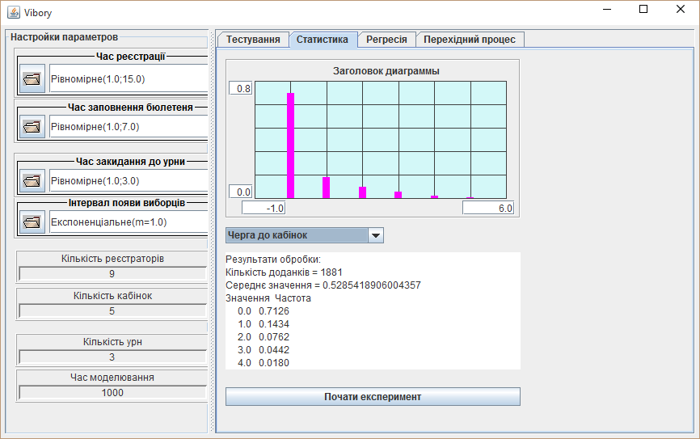
Рисунок 3.3 – Результати роботи моделі
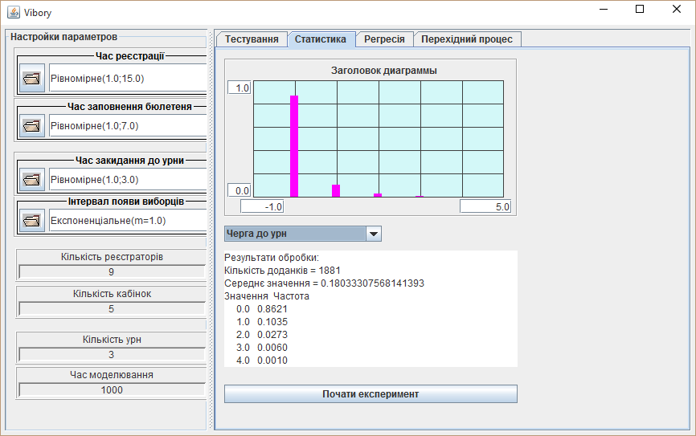
Рисунок 3.4 – Результати роботи моделі
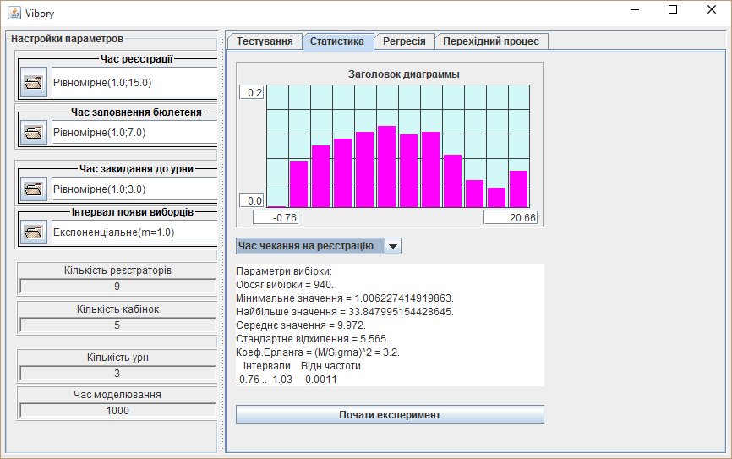
Рисунок 3.5 – Результати роботи моделі

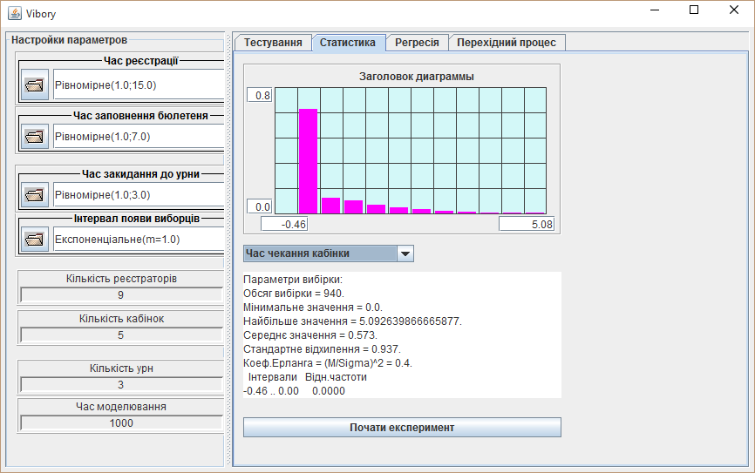
Рисунок 3.6 – Результати роботи моделі
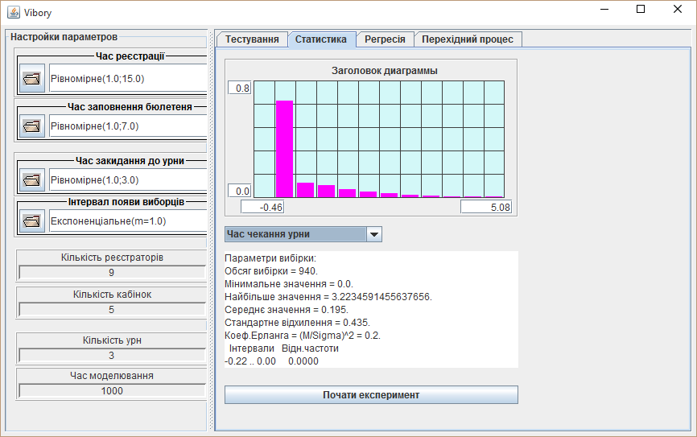
Рисунок 3.7 – Результати роботи моделі

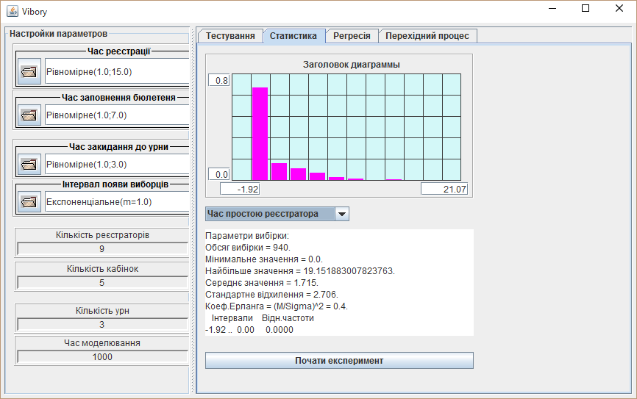
Рисунок 3.8 – Результати роботи моделі
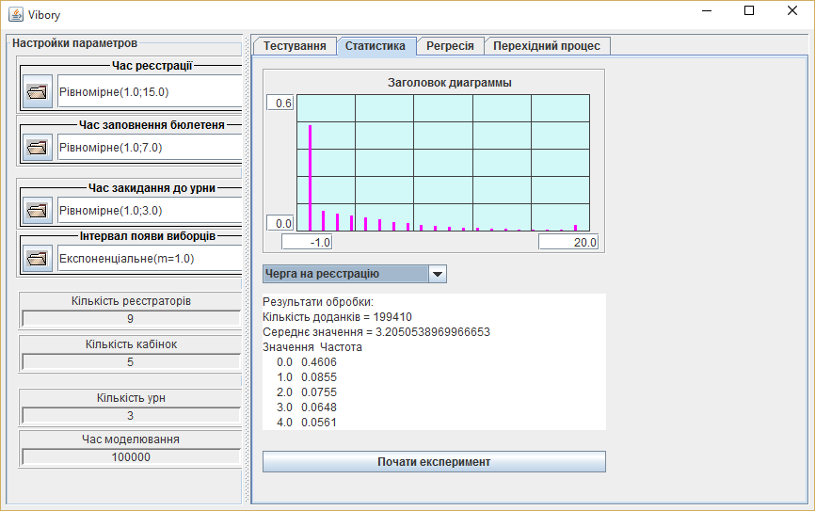
Рисунок 3.9 – Результати роботи моделі

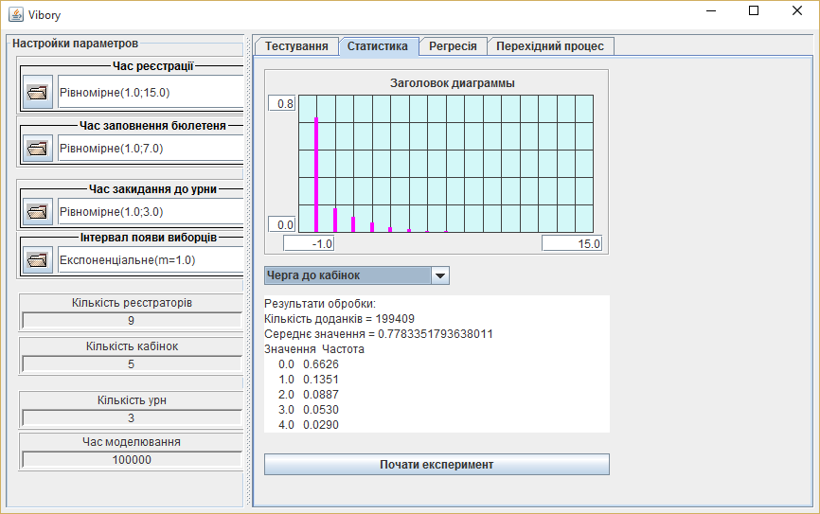
Рисунок 3.10 – Результати роботи моделі
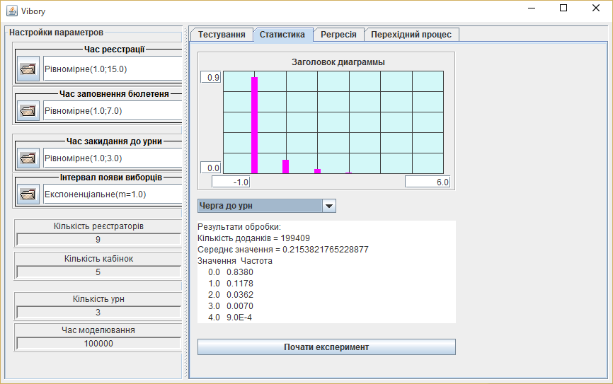
Рисунок 3.11 – Результати роботи моделі
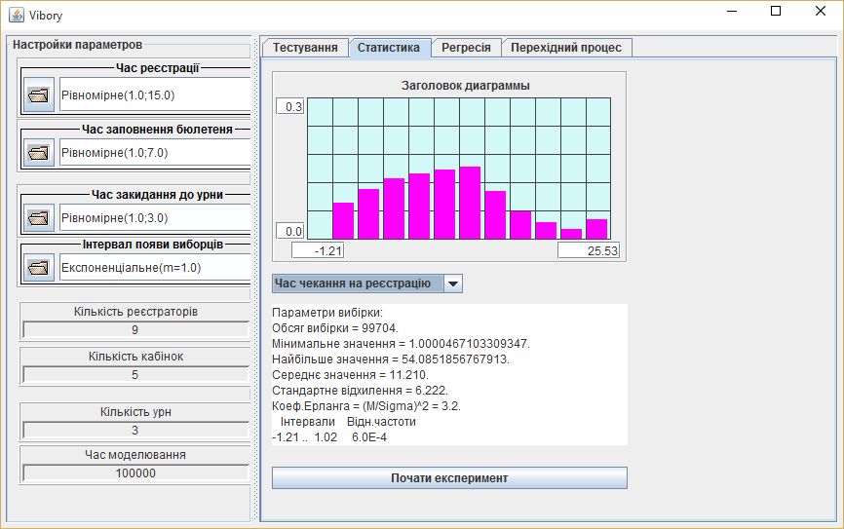
Рисунок 3.12 – Результати роботи моделі
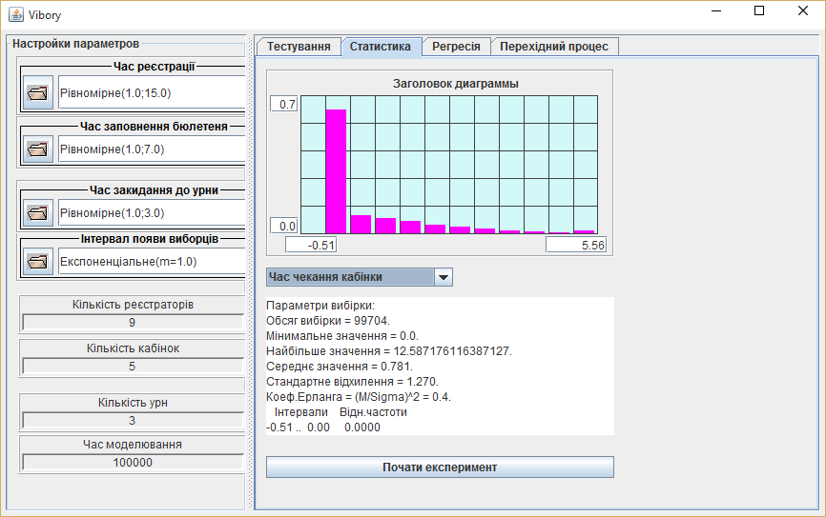
Рисунок 3.13 – Результати роботи моделі
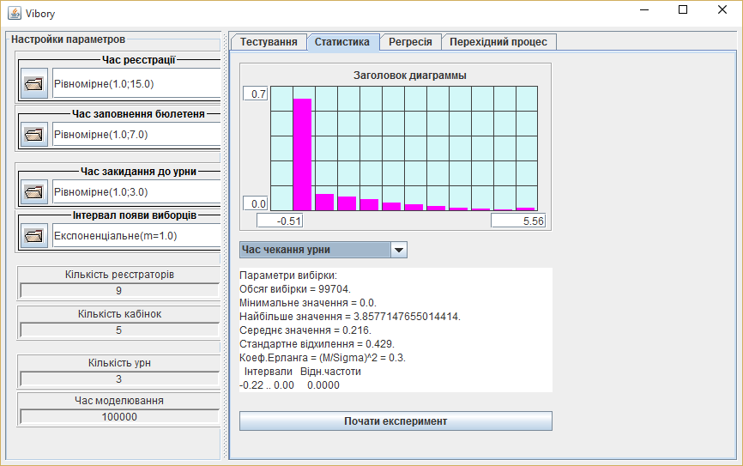
Рисунок 3.14 – Результати роботи моделі

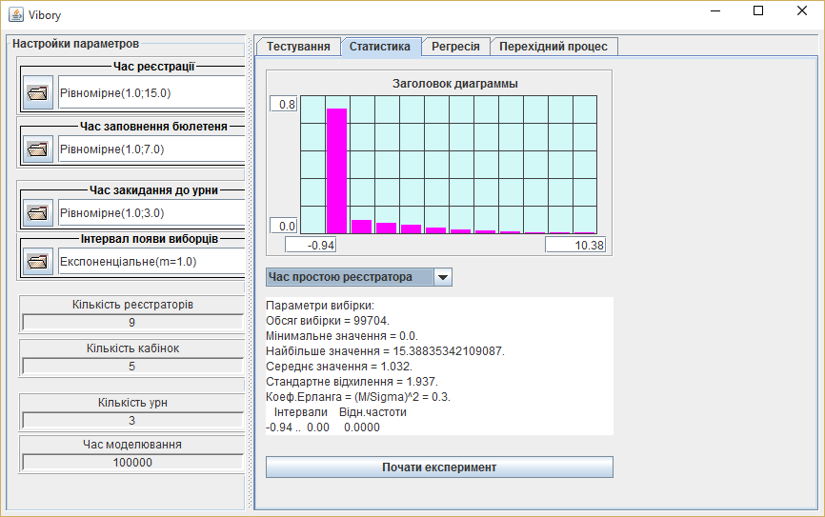
Рисунок 3.15 – Результати роботи моделі

3.3 Режим «Регрес аналізу»
У цьому режимі досліджувалося дві залежності.
Перша з них це залежність середньої довжини черги від кількості реєстраторів. Загальний вид отриманих залежностей представлено на рисунках 3.16 та 3.17. Результати регресійного аналізу. представлені на рисунку 3.17.
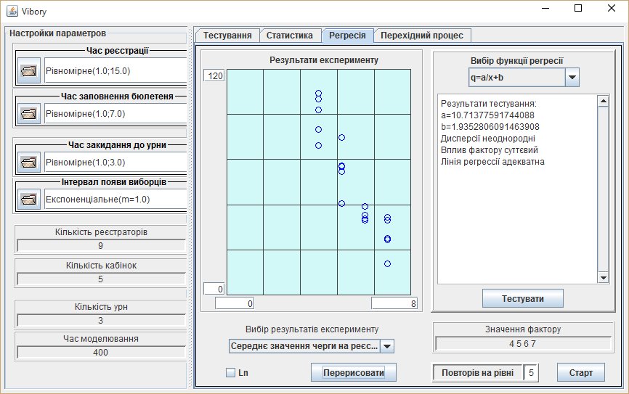
Рисунок 3.16 – Результати дослідження експерименту
Рисунок 3.17 – Результати тестування залежності
Наступна - це залежність середньої довжини черги від кількості кабінок. Загальний вид отриманих залежностей представлено на рисунках 3.18 та 3.19. Результати регресійного аналізу. представлені на рисунку 3.19.
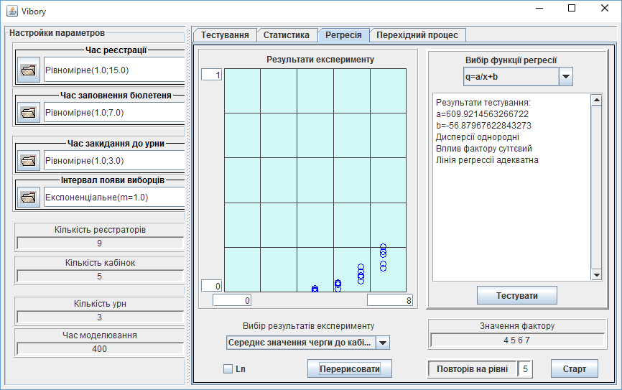
Рисунок 3.18 – Результати дослідження експерименту
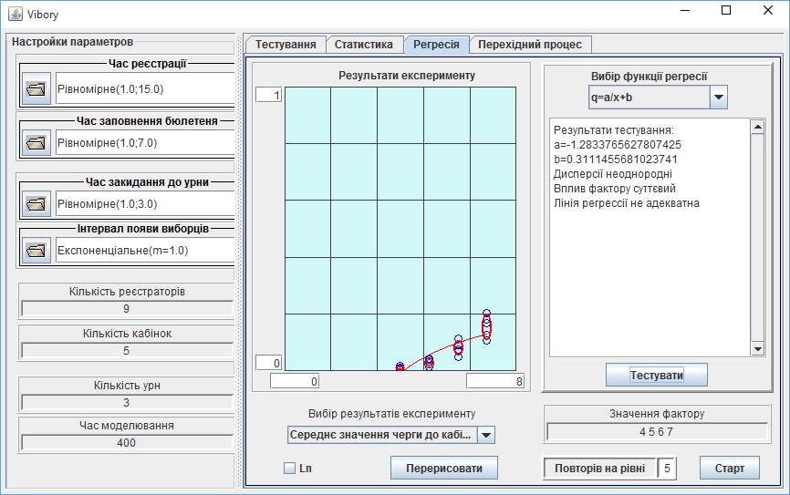
Рисунок 3.19 – Результати тестування залежності

На рисунку 3.21 представлені результати дослідження залежності середнього значення черги до урн.
Час проведення кожного з досліджень залежав від параметрів експерименту – кількості рівнів фактору, кількості експериментів на одному рівні та умовного часу моделювання. Для параметрів експерименту, результати якого представлені на рисунку 3. знадобилося близько 10 секунд.
Таким чином, тестування моделі у режимі проведення багаторівневих експериментів довело здатність застосування для проведення досліджень шляхом проведення багаторівневих експериментів з моделлю.
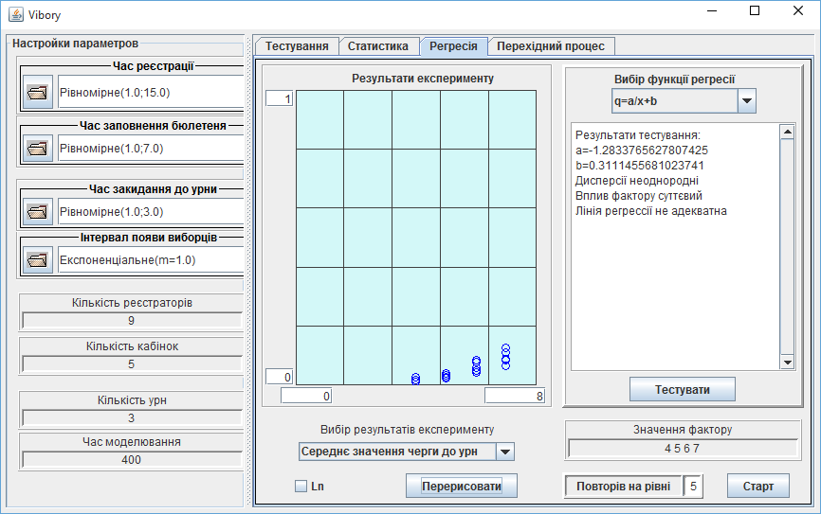
Рисунок 3.20 - Результати дослідження залежності середнього значення черги до урн
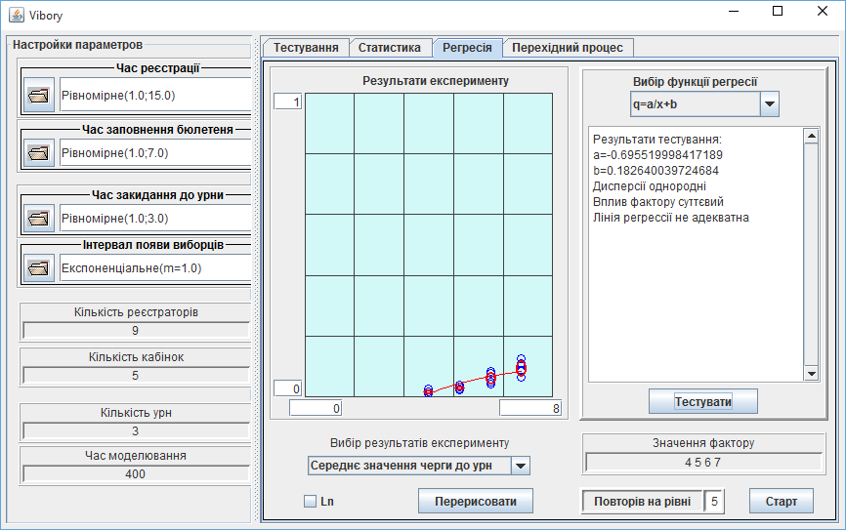
Рисунок 3.21 - Результати тестування залежності

3.4 Режим «Перехідний процес»
На рисунку 3.22-3.24 представлені результати дослідження перехідного процесу для черги на реєстрацію, для черги до кабінок, для черги до урн. Як свідчить рисунок, моделювання дозволило отримати таку залежність. Час проведення кожного такого дослідження залежить від параметрів експерименту – кількості паралельно працюючих моделей, розміру черги та умовного часу моделювання. Для параметрів експерименту, результати якого представлені на рисунку 3.22, знадобилося близько 10 секунд щоб отримати результат. Таким чином, тестування моделі у режимі проведення багаторівневих експериментів довело здатність застосування для дослідження перехідних процесів у систем.
Рисунок 3.22 – Результати дослідження перехідного процесу для черги на реєстрацію

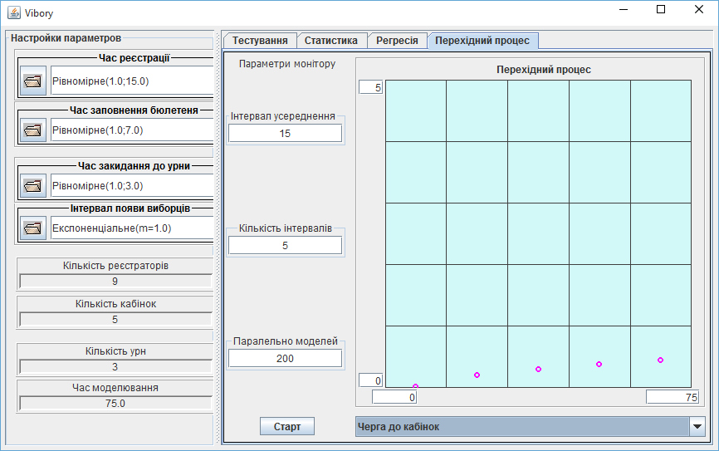
Рисунок 3.23 – Результати дослідження перехідного процесу для черги до кабінок

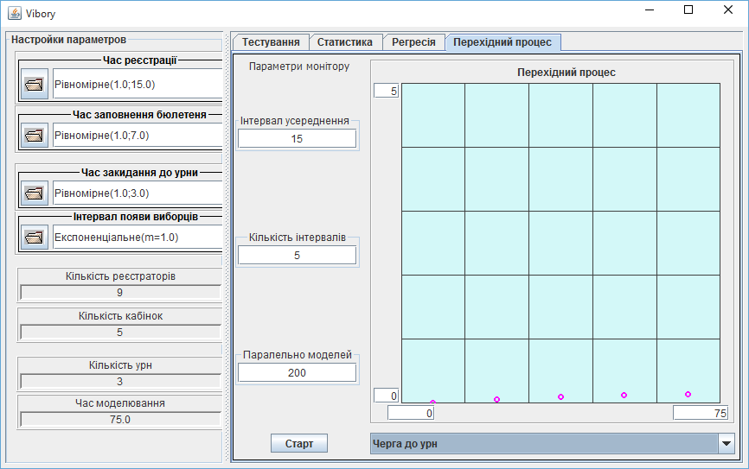
Рисунок 3.24 – Результати дослідження перехідного процесу для черги до урн

4 ПРОЦЕС РОБОТИ З ВЕБ-ДОДАТКОМ УПРАВЛІННЯ ПРОЕКТАМИ І ЗАВДАННЯМИ REDMINE

4.1 Веб-додаток управління проектами і завданнями Redmine
Для роботи над проектом було застосовано веб-додаток управління проектами і завданнями Redmine.
Redmine – вільний серверний веб-застосунок для управління проектами та відстеження помилок. До системи входить календар-планувальник та діаграми Ганта для візуального представлення ходу робіт за проектом та строків виконання. Redmine написано на Ruby і є застосунком розробленим з використанням відомого веб-фреймворку Ruby on Rails, що означає легкість в розгортанні системи та її адаптації під конкретні вимоги. Для кожного проекту можна вести свої вікі та форуми.
На рисунках 4.1- 4.4 представлена робота веб-додатком Readmine.
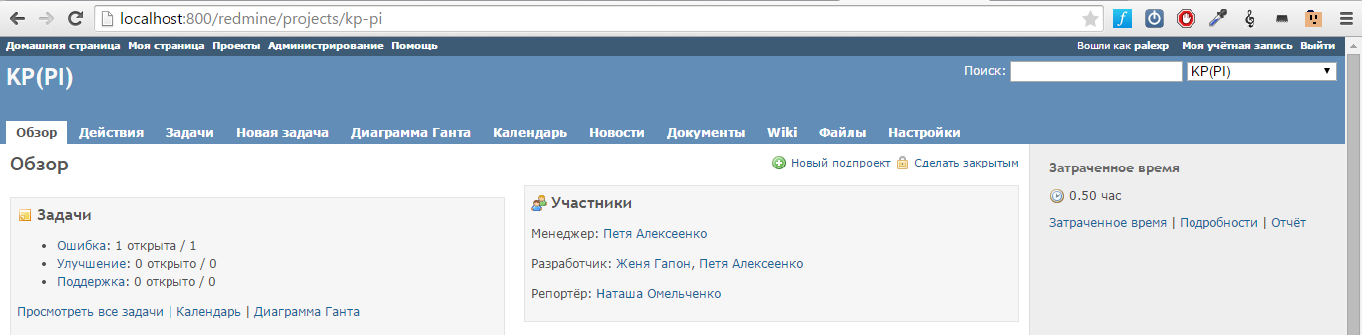
Рисунок 4.1 – Redmine, учасники проекту
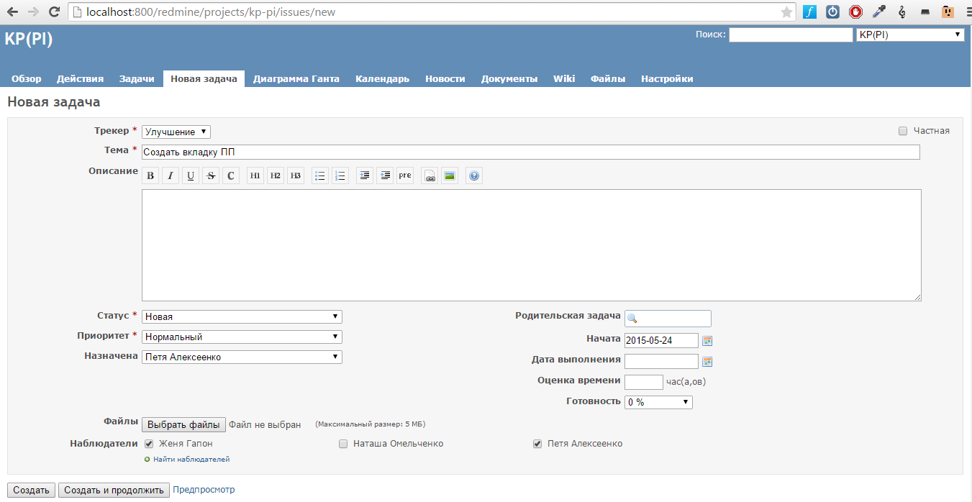
Рисунок 4.2 – Створення нового завдання
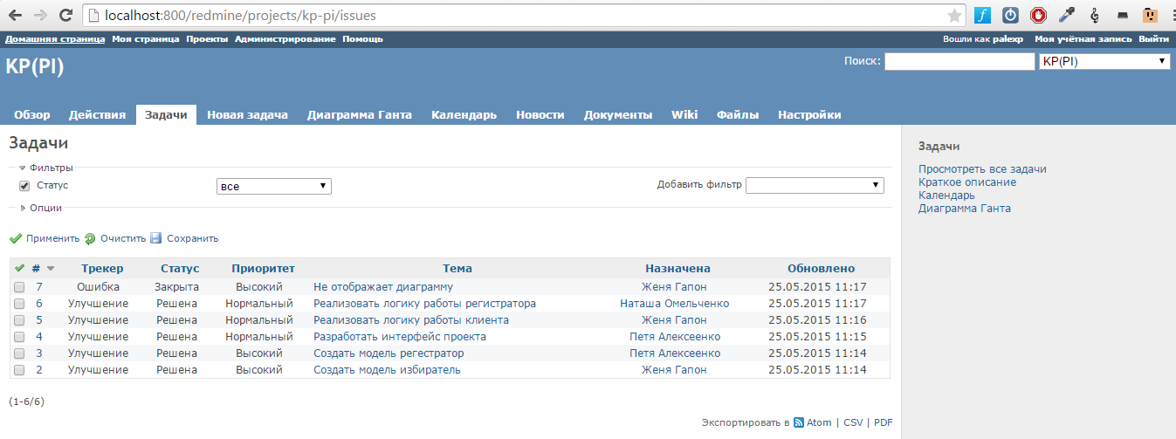
Рисунок 4.3 – Список завдань проекту
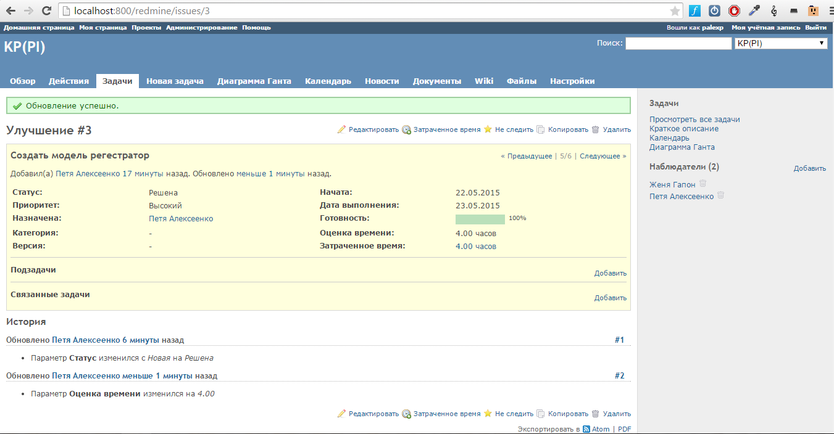
Рисунок 4.4 – Перегляд завдання проекту

4.2 Система контролю версіями Git
Git – розподілена система керування версіями файлів та спільної роботи. Git є однією з найефективніших, надійних і високопродуктивних систем керування версіями, що надає гнучкі засоби нелінійної розробки, що базуються на відгалуженні і злитті гілок. Основні її переваги розподілу і використання бінарних дифів, що спрощує роботу з системою декількох користувачів одночасно, і спрощує зберігання бінарних файлів, ресурсів.
Головна відмінність Git від будь-яких інших СКВ (наприклад, Subversion і їй подібних) це те, як Git дивиться на дані. В принципі, більшість інших систем зберігає інформацію як список змін для файлів. Ці системи (CVS, Subversion, Perforce, Bazaar та інші) відносяться до збережених даними як до набору файлів і змін,зроблених для кожного з цих файлів в часі. Git не зберігає свої дані у такому вигляді. Замість цього Git вражає збережені дані набором зліпків невеликої файлової системи. Кожен раз, коли фіксується поточна версія проекту, Git, по суті, зберігає зліпок того, як виглядають всі файли проекту на поточний момент. Заради ефективності, якщо файл не змінювався, Git не зберігає файл знову, а робить посилання на раніше збережений файл.
Для забезпечення цілісності історії та стійкості до змін заднім числом використовуються криптографічні методи, також можлива прив'язка цифрових підписів розробників до тегів і комітів.

Приклади команд:
- git init ініціалізація репозитарію;
- git status стан (що було редаговане, що додано);
- git add додати в індекс всі зміни;
- git commit вчинення комітів;
- git revert скасування змін, зроблених у минулому окремим комітів;
- git branch створення, перерахування та видалення гілок;
- git clone створення копії (віддаленого) репозитарія;
- git push вносимо зміни в віддалений репозитарій (віддалену гілку).

На рисунку 4.5 представлений скриншот разміщеного на GitHub проекту.

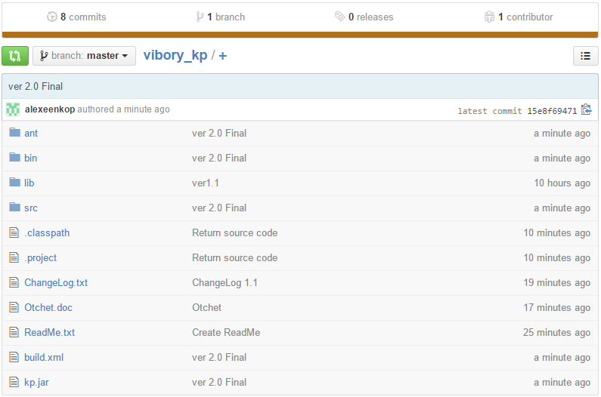
Рисунок 4.5 – Розміщений проект на GitHub

На рисунку 4.6 пердставлений скриншот учасників проекту.
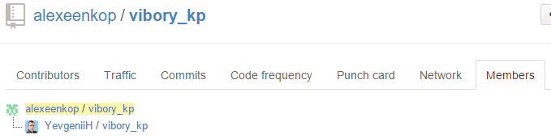
Рисунок 4.6 – Скриншот учасників проекту

На рисунку 4.7 зображений графік комітів учасників проекту.
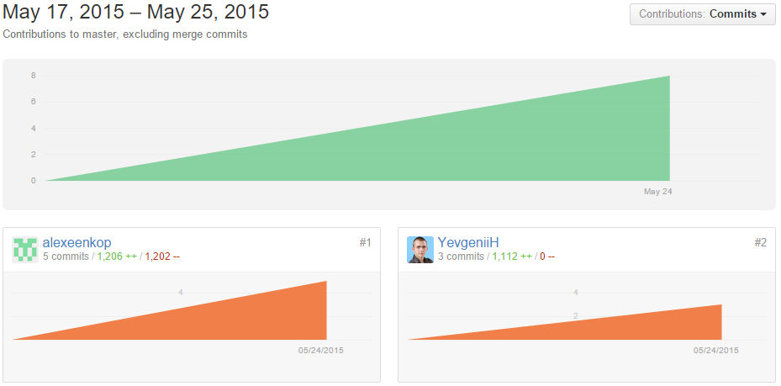
Рисунок 4.7 – графік комітів учасників проекту

На рисунку 4.8 зображений скриншот комітів учасників проекту.
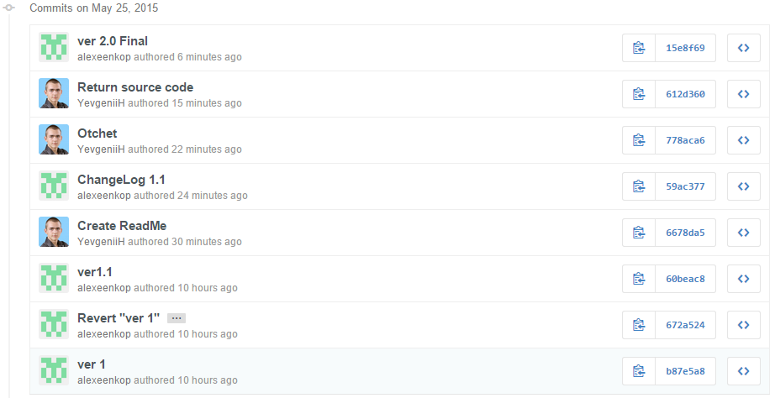
Рисунок 4.8 – Скриншот комітів учасників проекту

4.3 Система збирання проектів
Apache Ant (англ. ant – мураха і водночас акронім – «Another Neat Tool») – java-утиліта для автоматизації процесу збирання програмного продукту.
Ant – платформонезалежний аналог UNIX-утиліти make, але з використанням мови Java, він вимагає платформи Java, і краще пристосований для Java-проектів. Найпомітніша безпосередня різниця між Ant та Make те, що Ant використовує XML для опису процесу збирання і його залежностей, тоді як Make має свій власний формат Makefile. За замовчуванням XML-файл називається build.xml.
Ant був створений в рамках проекту Jakarta, сьогодні – самостійний проект першого рівня Apache Software Foundation.
Перша версія була розроблена інженером Sun Microsystems Джеймсом Девідсоном (James Davidson), який потребував утиліти подібної make, розробляючи першу референтну реалізацію J2EE. Приклади завдань:
- Javac компіляція Java-коду
- Copy копіювання файлів
- Delete видалення файлів і директорій
- Move переміщення файлів і директорій
- Replace зміщення фрагментів тексту у файлах
- JUnit автоматичний запуск Unit-тестів
- Exec виконання зовнішньої команди
- Zipс творення архіву у форматі zip
- Javadoc формування javadoc
Зміст build.xml файлу, який використовувався для збирання проекту представлений в лістингу 4.1.

Лістинг 4.1 – Зміст build.xml файлу
<?xml version="1.0" encoding="UTF-8"?>
<project default="run" name="kp">
<property name="lib.dir" value="D:/Android/workspace/Vibory/lib"/>
<path id="classpath">
<fileset dir="${lib.dir}" includes="**/*.jar"/>
</path>

<path id="build.classpath">
<fileset dir=".">
<include name="lib/*.jar"/>
</fileset>
</path>

<pathconvert property="manifest.classpath" pathsep=" ">
<path refid="build.classpath"/>
<mapper>
<chainedmapper>
<flattenmapper/>
<globmapper from="*.jar" to="lib/*.jar"/>
</chainedmapper>
</mapper>
</pathconvert>

<target name="buildjar" depends="compile">
<delete file="kp.jar"></delete>
<mkdir dir="ant/Vibory/lib"/>
<copy includeemptydirs="false" todir="ant/Vibory/lib">
<fileset dir="D:/Android/workspace/Vibory/lib">
</fileset>
</copy>

<jar jarfile="kp.jar">
<fileset dir="ant" />
<manifest>
<attribute name="Main-Class" value="rgr.Main"/>
<attribute name="Class-Path" value="${manifest.classpath}"/>
</manifest>
</jar>
</target>

<target name="run" depends="buildjar">
<java jar="kp.jar" fork="true" >
<classpath>
<path refid="classpath"/>
<pathelement location="kp.jar"/>
</classpath>
</java>
</target>

<target name="compile">
<delete dir="ant"></delete>
<mkdir dir="ant"/>
<javac srcdir="src" destdir="ant" includeantruntime="false">
<classpath>
<path refid="classpath"></path>
</classpath>
</javac>
</target>

<target name="doc">
<javadoc sourcepath="src" destdir="doc"/>
</target>
</project>

ВИСНОВКИ
У курсовому проекті спроектовані і запрограмовані імітаційна модель і Java-застосування, що дозволяє моделювати роботу виборчої дільниці .
Роботи над проектом виконувалися командою з 3-х студентів.
Для розробки моделі використовувалися стандартні класи Java, Swing компоненти, а також компоненти и класи фреймворку simulation2015. Використання компонентів і класів фреймворку simulation2015 та засобів візуального проектування Entrprise Arcitect і Eclipse, а також розподіл роботи між трьома виконавцями суттєво спростили роботу над проектом.
За допомогою веб-додатку управління проектами і завданнями Redmine, а також системи керування версіями Git було набагато спрощено процес написання проекту, а також з’єднання різних кусків коду між бою.
Усі роботи були виконано відповідно до плану.
Створене застосування пройшло детальне тестування. Аналіз протоколів роботи моделі і результати тестування довели працездатність моделі. Застосування може бути рекомендовано для використання в виборчих дільницях.

РЕКОМЕНДОВАНА ЛІТЕРАТУРА
- Структура і оформлення кваліфікаційних та курсових робіт. Методичні вказівки для студентів професійного спрямування «Комп’ютерна інженерія» / /Укл.: А.І.Вервейко, С.О., Нестеренко, Є.В.Нікітенко – Чернігів: ЧДТУ, 2001. – 28с.
- Томашевський В.М. Моделювання систем. – К.: Видавнича група BHV, 2005. -352 c.:іл.
- Лоу А.М., Кельтон В.Д. Имитационное моделирование.- 3-е изд. - СПб.: Питер, 2004. – 847с.
- РГР з моделювання. Методичні вказівки до виконання розрахунково-графічних робіт з дисципліни «Моделювання» для студентів напряму підготовки 6.050102 – „Комп’ютерна інженерія”. /Укл.: Бивойно П.Г., Пріла О.А, Бивойно Т.П. – Чернігів: ЧДТУ, 2012. – 64 с.
- Імітаційне моделювання паралельних процесів. Методичні вказівки до лабораторного практикуму та самостійної роботи з дисципліни "Моделювання" для студентів напряму підготовки 6.050102 “Комп’ютерна інженерія". Укладачі Бивойно П.Г., Павловський В.І. - Чернігів, ЧДТУ, 2008. - 54 с.

